第2届（2007年）“地球小博士”全国地理科普知识大赛试题
主题：节能环保，从我做起
共 40 题 满分 80 分
第一部分 试 题
1．中国自1985 年加入《保护世界文化和自然遗产公约》以来，与联合国教科文组织在世界遗产领域有着良好的合作关系，现在我国的世界遗产数目位居世界（）
A．第一位 B．第二位 C．第三位 D．第四位
2．下图是欧洲地区传统民居的墙壁厚度示意图，产生这种变化的原因是（）
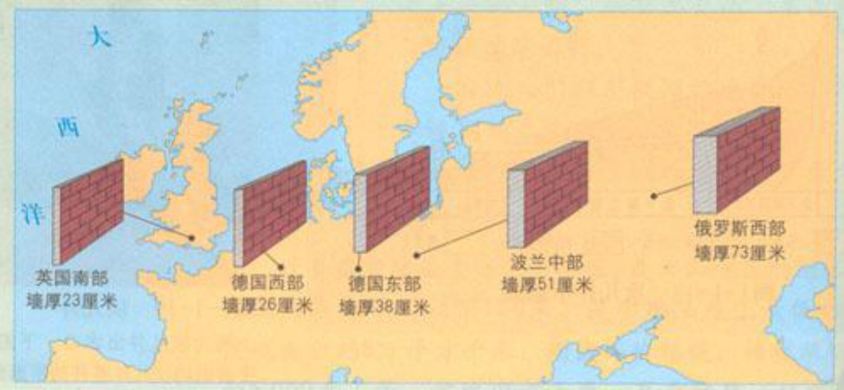
A．获取墙壁建筑材料的难易程度的差异 B．环保意识的差异 C．气候上的差异 D．宗教信仰的不同
3．下图表示的是（）
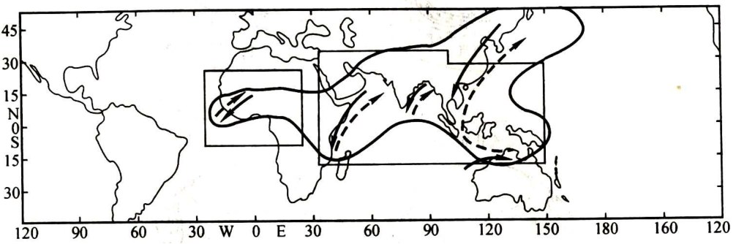
A．季风区地理分布 B．某一板块范围 C．2004 年印度洋海啸影响范围 D．某种自然资源的主要分布区
4．能够真实反映黄河济南河段冬季潜水（地下水）与河流补给关系的是（ ）
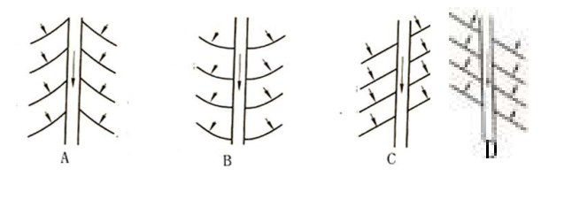
A．见图 A B．见图 B C．见图 C D．见图 D
5．某高科技跨国公司若要建立自己的子公司最有可能在（）
A．甲地 B．乙地 C．丙地 D．丁地
6．根据表中资料分析，影响甲地工业布局的最不利因素可能是（）
A．运输成本高 B．原材料缺乏 C．能源不足 D．劳动力缺乏
7．海水表层热量的支出主要是（）
A．长波辐射损失的热量 B．蒸发所消耗的热量 C．洋流带走的热量 D．热对流带走的热量
8．北纬50°同一大洋东岸的海水比西岸的海水（）
A．温度高、盐度高 B．温度高、盐度低 C．温度低、盐度低 D．温度低、盐度高
9．径流量的季节变化和年际变化都很大的河流是（）
A．亚马孙河 B．刚果河 C．黄河 D．塔里木河
10．当太阳直射点在北半球，并自北向南移动的期间，（）
A．尼罗河正值一年中枯水时期 B．南极大陆全部处于极夜时期 C．地中海气候区都处于少雨时期 D．澳大利亚热带草原一片枯黄
11．下列河流有凌讯现象的是（）
A．辽河 B．密西西比河 C．伏尔加河 D．叶尼塞河
12．下列气温曲线和降水柱状图能反映热带草原气候的是()30600306003060030600气15降气15降气15降气15降(500(500(500(500温水温水温水温水)0400)0400)0400)0400℃℃℃℃(量(量(量(量300300300300 200毫200毫200毫200毫100100100100 0000 14 7 10(月)14 7 10 (月)14 7 10(月)14 7 10(月)
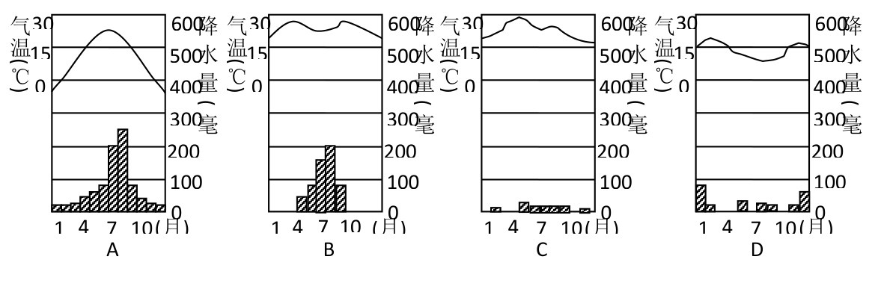
A．见图 A B．见图 B C．见图 C D．见图 D
13．发射同步卫星与地球自转速度密切相关，据此分析下列发射场中最有利于卫星发射的是（）
A．拜科努尔（46°N） B．肯尼迪（28ºN） C．酒泉（40ºN） D．库鲁（5ºN）
14．①②③三地纬度相同，但气候类型不同，形成差异的主要原因是（）
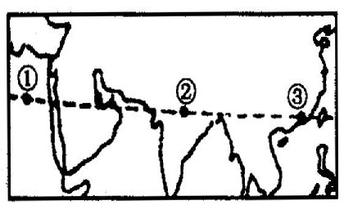
A．所处的气压带和风带位置差异 B．人类活动对下垫面的影响的差异 C．大气对太阳辐射的削弱作用和保湿作用的差异 D．所处海陆位置的差异导致大气环流的差异阅读下列气候资料，回答15、16 题：一月平均七月平均6—8 月降12 月一次年2年降水量主导风向气温（℃）气温（℃）水量（mm）月降水量（mm）（mm）冬季：偏北风-6.423.842985685夏季：偏南风
15．该地（）
A．6 月22 日这一天黑夜比广州长 B．12 月22 日这一天正午太阳高度较广州低 C．为半干旱地区 D．位于东南沿海地区
16．根据资料可以判断，该地的河流（）
A．季节变化大 B．含沙量大 C．冬季断流 D．春季有凌汛
17．南极地区至今无人定居，其大气中破坏臭氧的氟氯烃来自（）
A．南极科学考察 B．大气环流输送 C．大洋环流输送 D．极地航线飞机
18．在中国渤海湾天津附近准备建立化工厂，请在下图(图1)中选一最佳布局方案()
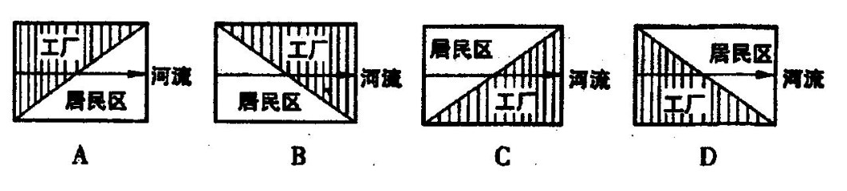
A．见图 A B．见图 B C．见图 C D．见图 D
19．下图中乙图表示某海区由于洋流经过形成的海洋表面等温线情况，它反映了图中所标四点中的()读下图，回答下20、21 题：
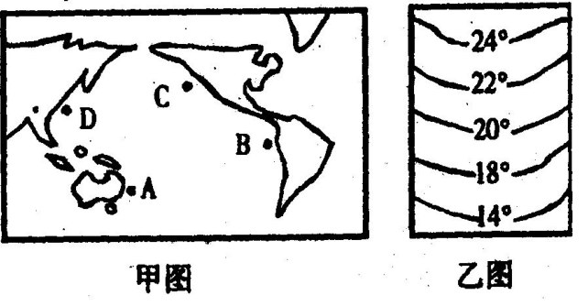
A．A 点 B．B 点 C．C 点 D．D 点
20．从A 到B 再到C，方向是（）
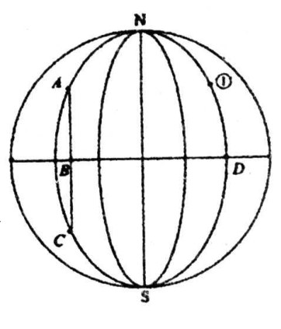
A．一直向南 B．先向正南，再向东南 C．先向西南，再向东南 D．先向东南，再向西南
21．当太阳直射巴拿马运河时，图中
A．A 点 B．B 点 C．C 点 D．D 点
22．造成狮身人面像缺损严重的主要自然原因是（）
A．河流侵蚀作用 B．风化和风力侵蚀作用 C．喀斯特作用 D．海蚀作用
23．分析加尔各答、纽约、伦敦、墨西哥城四个超级大城市人口增长趋势图，指出下列4 组中，城市名称排序和图中顺序相符的是()
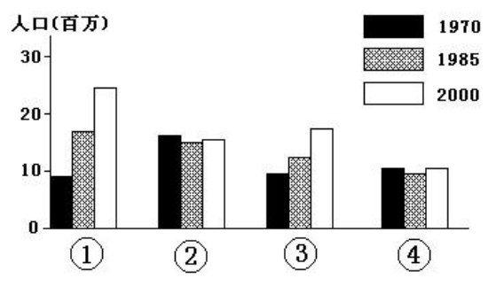
A．①加尔各答②墨西哥城③纽约④伦敦 B．①墨西哥城②纽约③加尔各答④伦敦 C．①墨西哥城②加尔各答③纽约④伦敦 D．①伦敦②纽约③加尔各答④墨西哥城2001 年10 月16 日至11 月2 日，中国科学院组团对某群岛进行了科学考察。
24．下图是该群岛白昼长短的年变化示意图。据此完成24、25 题。该群岛的经纬度位置大致是：（）
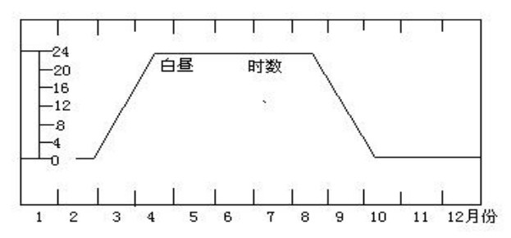
A．66．5°N，150°W B．70°N，30°E C．80°N，30°E D．85°S，150°E
25．该群岛属于（）
A．亚洲 B．欧洲 C．北美洲 D．南极洲
26．台湾制造的福斯 T4 商用车的广告语："所有品质完全依照德国福斯总厂规定，采用电脑自动检测生产线、URR 涂装系统……以生产与全球品质完全一致的福斯 T4 产品。"此广告突出反映了现代工业生产的特征是（ ）
A．市场分散化 B．生产分散化 C．生产标准化 D．经营规模化
27．该图为某地正午太阳高度角年变化折线图，在图中C 处所表示的这一天，该地达到一年中极值的是（）
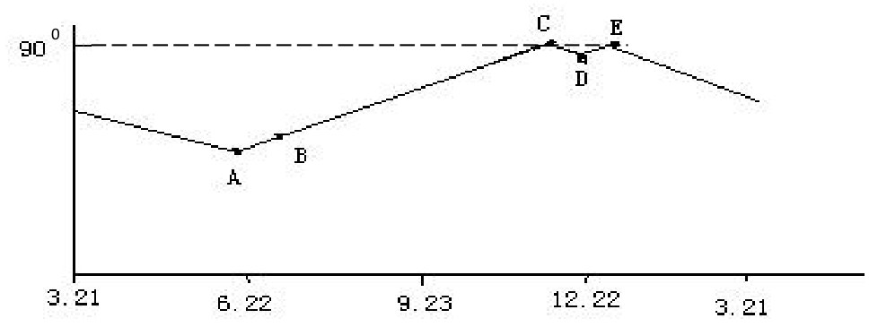
A．白昼长度 B．正午影长 C．大气温度 D．降水量
28．这幅图是某城市市区、郊区、近郊农村夏季午后气温变化示意图，正确表示市区、郊区、近郊农村夏季午后气温变化分布的是（）
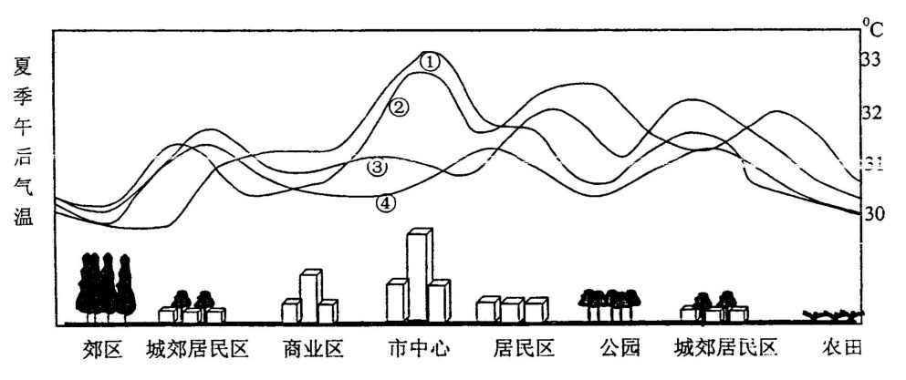
A．① B．② C．③ D．④
29．二氧化碳被称为“温室气体”的原因是（）
A．二氧化碳吸收太阳辐射能 B．二氧化碳强烈吸收地面辐射能 C．在太阳光的照射下，二氧化碳能够分解大气层中的臭氧，使到达地面的紫外线增强 D．二氧化碳为植物光合作用所必须，繁茂的植物可以调节气温
30．人们利用地震波横波（S）和纵波（P）的传播速度传播过程中发生的显著变化来确定地球内部结构，这种手段同样广泛应用于生产实践活动中，如利用地震波剖面寻找石油，其原理是（）
A．S波、P波遇到液态物质速度都明显增加 B．S波遇到石油完全消失，P波波速突然下降 C．遇到石油时S波、P波速度都明显下降 D．P波完全消失，S波突然下降
31．下面是同学在野外实习时绘制的地图，其中曲线表示等高线，箭头表示的是河流的流向，没有错误的是（）
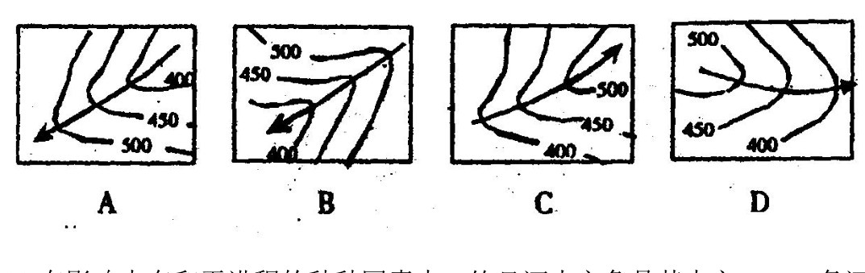
A．见图 A B．见图 B C．见图 C D．见图 D
32．在影响中东和平进程的种种因素中，约旦河水之争是其中之一。一条河流会对国家间的和平谈判产生重大影响是（）
A．因为该河流是通往地中海的交通要道，具有战略意义 B．中东地区主要为热带沙漠气候，降水稀少，水资源奇缺 C．因为该地区是世界主要农业区，人口稠密，对水的需求量大 D．尽管该地区河流众多，但关系到国家主权，谁也不愿放弃
33．早期的城市聚落大多是由集市演变而来的，这类城市形成的基本条件是（）
A．商品生产和商品交换的发展 B．集市维持时间达50 年以上 C．集市人口不断增加 D．交通条件的不断改善
34．下列山地中垂直带谱最丰富的是（）
A．珠穆朗玛峰 B．勃朗峰 C．乞力马扎罗山 D．斯堪的纳维亚山脉
35．厄尔尼诺现象发生时，海水异常增温现象发生的区域是（ ）
A．赤道东太平洋（南美洲西海岸、秘鲁沿岸） B．赤道西太平洋（印度尼西亚附近） C．北大西洋中低纬度海区 D．南印度洋中纬度海区
36．读右图人口老龄化趋势图，最有可能代表中国的线是（）
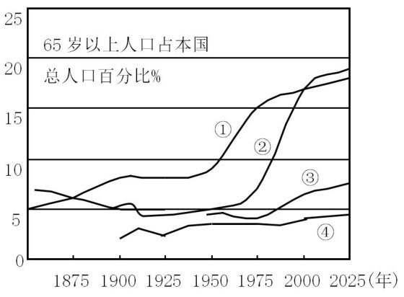
A．① B．② C．③ D．④
37．读“某国三大产业比重结构图“，该图第一产业所占的比重是（）
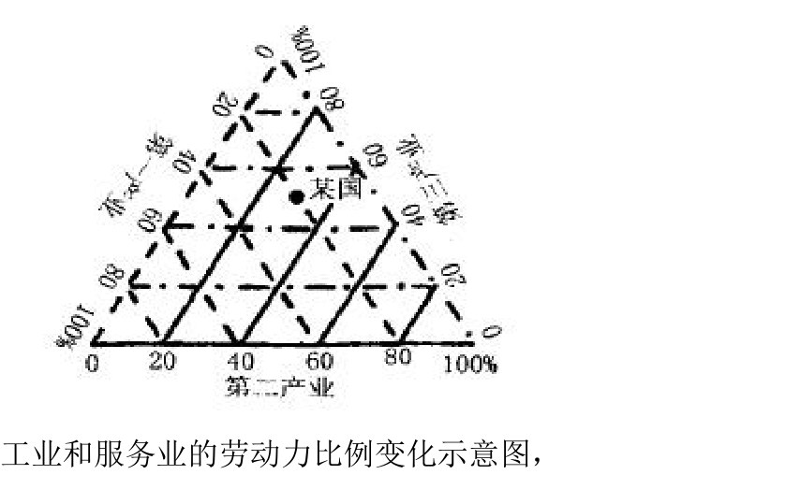
A．20% B．30% C．50% D．60%
38．下图为工业化发展不同阶段农业、工业和服务业的劳动力比例变化示意图，图中a、b、c 三条曲线，表示工业和服务业的劳动力比例变化曲线分别是（）
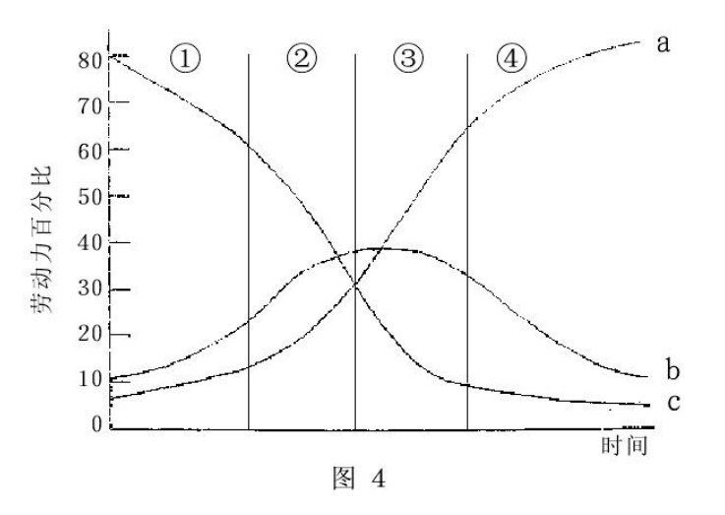
A．a、b B．b、a C．b、c D．c、a
39．“海岸线曲折、多峡湾与岛屿、海湾常深入内陆且两岸陡峻。”以上是由某种地形作用形成的海岸景观，下列哪一个地区的海岸可见到该种景观（）
A．中国东部 B．澳大利亚南部 C．英国北部 D．智利中部
40．下列岛屿不属于大陆岛的是：（）
A．台湾岛 B．复活节岛 C．科西嘉岛 D．新地岛【第二套】参考答案：

第二部分 答案与解析
答案速查
题号 | 1 | 2 | 3 | 4 | 5 | 6 | 7 | 8 | 9 | 10 | 11 | 12 | 13 | 14 | 15 | 16 | 17 | 18 | 19 | 20 | 21 | 22 | 23 | 24 | 25 | 26 | 27 | 28 | 29 | 30 | 31 | 32 | 33 | 34 | 35 | 36 | 37 | 38 | 39 | 40
答案 | C | C | A | A | B | A | B | C | C | D | D | B | D | D | B | A | B | C | B | A | A | B | C | C | B | C | B | A | B | B | D | B | A | C | A | C | A | C | C | B
逐题解析
1．答案 C
2007 年我国世界遗产为 35 项，仅次于意大利和西班牙，居世界第三位。
2．答案 C
自西向东冬季气温越来越低、低温期越来越长，为保暖墙体就越砌越厚，反映的是气候（热量条件）差异。
3．答案 A
图中阴影区覆盖南亚、东南亚和东亚季风区，是亚洲季风气候区的地理分布。
4．答案 A
济南段的黄河是"地上河"，河床高于两岸地面，河水位常年高于潜水位，故河水补给潜水，箭头应由河道指向两侧。
5．答案 B
跨国高科技公司产品轻薄、附加值高，运费占比小，最看重市场，故选市场优势最大的乙地。
6．答案 A
甲地原料和工资优势都最大，唯独市场优势最小，说明离市场远、运输成本高成为最不利因素。
7．答案 B
海水热量支出中蒸发消耗的潜热占绝大部分，其次是长波辐射，洋流与热对流占比很小。
8．答案 C
北半球中高纬大洋东岸（大陆西岸）有寒流经过，水温低、蒸发弱，温度和盐度都低于同纬度大洋西岸。
9．答案 C
黄河主要靠夏季暴雨补给，降水年际变化大，径流的季节变化和年际变化都很大；亚马孙河、刚果河变化小，塔里木河为季节性河流。
10．答案 D
太阳直射点在北半球并自北向南移动，即 6 月 22 日至 9 月 23 日，此时南半球为冬半年，澳大利亚热带草原正值干季，一片枯黄。
11．答案 D
凌汛需河流由低纬流向高纬且有结冰期，叶尼塞河自南向北注入北冰洋，封河、开河时易形成冰坝。
12．答案 B
热带草原气候全年高温，干湿季分明，年降水量 750—1000 mm 且集中于雨季。B 图最冷月仍在 20 ℃ 以上、降水集中于夏季，符合其特征。
13．答案 D
同步卫星发射要求尽量利用地球自转线速度，纬度越低线速度越大，库鲁（5°N）最接近赤道，条件最优。
14．答案 D
三地纬度相同而气候不同，主要因为所处海陆位置不同，导致大气环流（气压带、风带与季风）的影响出现差异。
15．答案 B
该地为温带季风气候（最冷月 -6.4 ℃、年降水 685 mm），纬度高于广州。12 月 22 日太阳直射南回归线，纬度越高正午太阳高度越低，故 B 正确；6 月 22 日该地昼长夜短，黑夜比广州短，A 错。
16．答案 A
降水集中于 6—8 月，河流以雨水补给为主，径流量随雨季、旱季更替而季节变化大。
17．答案 B
氟氯烃主要在中低纬度的人类活动中排放，靠大气环流（行星风系）输送到极地平流层，在极地低温下破坏臭氧。
18．答案 C
化工厂应布局在盛行风的下风向和河流下游。C 方案工厂位于居民区的东南方、河流下游，对居民区的水源和大气污染都最小。
19．答案 B
乙图等温线数值由北向南递减，为南半球；等温线向北（低纬）弯曲，说明有寒流经过。甲图中 B 点位于南美洲西海岸，正受秘鲁寒流影响。
20．答案 A
A、B、C 三点位于同一条经线上，由 A 经 B 到 C 只是沿经线由北向南移动，故方向一直是正南。
21．答案 A
巴拿马运河约在 9°N，太阳直射时北半球为夏半年，纬度越高白昼越长。四点中 A 的纬度最高（北半球），白昼最长。
22．答案 B
狮身人面像地处热带沙漠气候区，气温日较差大、风沙强烈，石雕表面因热胀冷缩而崩解，并受风沙磨蚀，属风化和风力侵蚀。
23．答案 C
墨西哥城、加尔各答是发展中国家急速膨胀的特大城市，人口增长曲线陡升；纽约、伦敦早已进入城市化后期，曲线平缓甚至下降。故①墨西哥城、②加尔各答、③纽约、④伦敦。
24．答案 C
图中白昼时数在 0 与 24 小时之间变化且极昼、极夜各持续两三个月，说明纬度约 80°N；结合 10—11 月科考的经度可确定为斯瓦尔巴群岛（约 30°E）。
25．答案 B
斯瓦尔巴群岛属挪威，位于欧洲北部的北冰洋海域。
26．答案 C
广告强调"完全依照总厂规定""全球品质完全一致"，体现的是生产标准化，这是现代工业生产的突出特征。
27．答案 B
图中 12 月 22 日正午太阳高度达 90°，说明该地位于南回归线。这一天太阳直射该地，正午影长为零，是一年中影长的最小值（极值）。
28．答案 A
城市热岛效应使市中心气温最高、向郊区递减。①曲线在市中心形成明显高峰，两侧降低，正确反映了市区、郊区、近郊农村的气温差异。
29．答案 B
二氧化碳能透过太阳短波辐射，却强烈吸收地面放出的长波（红外）辐射，把热量截留在大气中，故称温室气体。
30．答案 B
横波（S 波）只能在固体中传播，遇液态石油完全消失；纵波（P 波）进入液体后速度明显下降，据此可寻找地下油气藏。
31．答案 D
河流必发育在山谷（等高线凸向高处），且由高处流向低处。D 图中等高线凸向 500 米一侧，箭头由高处指向 400 米一侧，山谷与流向都正确。
32．答案 B
中东以热带沙漠气候为主，降水稀少、水资源奇缺，水权直接关系国家生存，故河流分配极易引发争端。
33．答案 A
早期城市多由集市演变而来，其基础是商品生产和商品交换的发展，交换规模扩大后人口与设施集聚成城市。
34．答案 C
乞力马扎罗山地处赤道附近，海拔 5895 米，山麓为热带雨林，垂直方向依次出现雨林、草原、常绿阔叶林、落叶阔叶林、高山草甸、高山荒漠和冰雪带，带谱最丰富。
35．答案 A
厄尔尼诺指赤道中东太平洋（南美洲西海岸、秘鲁沿岸）海水异常增温，信风减弱、赤道暖水东流堆积所致。
36．答案 C
我国 2000 年前后 65 岁以上人口比重约 7%，此后因人口老龄化加速而快速上升，与图中③线的位置和走势最吻合。
37．答案 A
读三角坐标图时，沿各自轴向读取三产业的比重（三者之和为 100%）。图中"某国"所在位置沿第一产业轴向读数约为 20%。
38．答案 C
工业化过程中农业劳动力持续下降（a）、工业劳动力先升后降（b）、服务业劳动力持续上升（c），故工业和服务业分别对应 b、c。
39．答案 C
题干描述的是冰川侵蚀形成的峡湾海岸，英国北部（苏格兰）、挪威、智利南部、新西兰南岛都有分布，选项中英国北部符合。
40．答案 B
复活节岛是太平洋中的火山岛（海洋岛），不属于大陆岛；台湾岛、科西嘉岛、新地岛都曾是大陆的一部分，属大陆岛。

